Обновили порядок подтверждения
основного вида деятельности
Обращаем внимание на Приказ Минтруда России от 27.12.2022 N 818н.

 | ИЗ ДОКУМЕНТА ВЫ УЗНАЕТЕ  С 04.04.2023 изменятся правила, по которым страхователь-организация подтверждает основной вид деятельности для тарифа взносов на травматизм. Большая часть поправок носит технический характер и связана с отменой расчета 4-ФСС и введением ЕФС-1.  Скорректировали и форму заявления страхователя: вместо кода подчиненности теперь нужно указывать код территориального органа СФР.
 | КАК НАЙТИ ДОКУМЕНТ В КОНСУЛЬТАНТПЛЮС  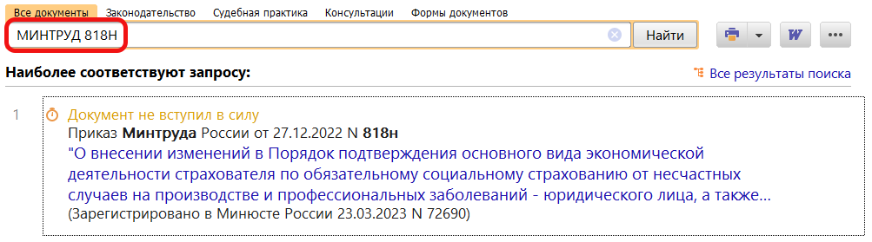
 | ДОПОЛНИТЕЛЬНАЯ ИНФОРМАЦИЯ  Заполнить формы заявления и справки о подтверждении основного вида деятельности для СФР поможет Типовая ситуация: Как подтвердить основной вид деятельности (Издательство "Главная книга", 2023).
 | 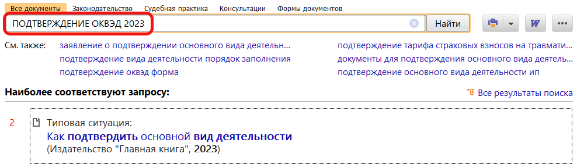
1

